**《幸运大转盘》调整方案**

**一、界面及调整**

顶部不够贴近主题色

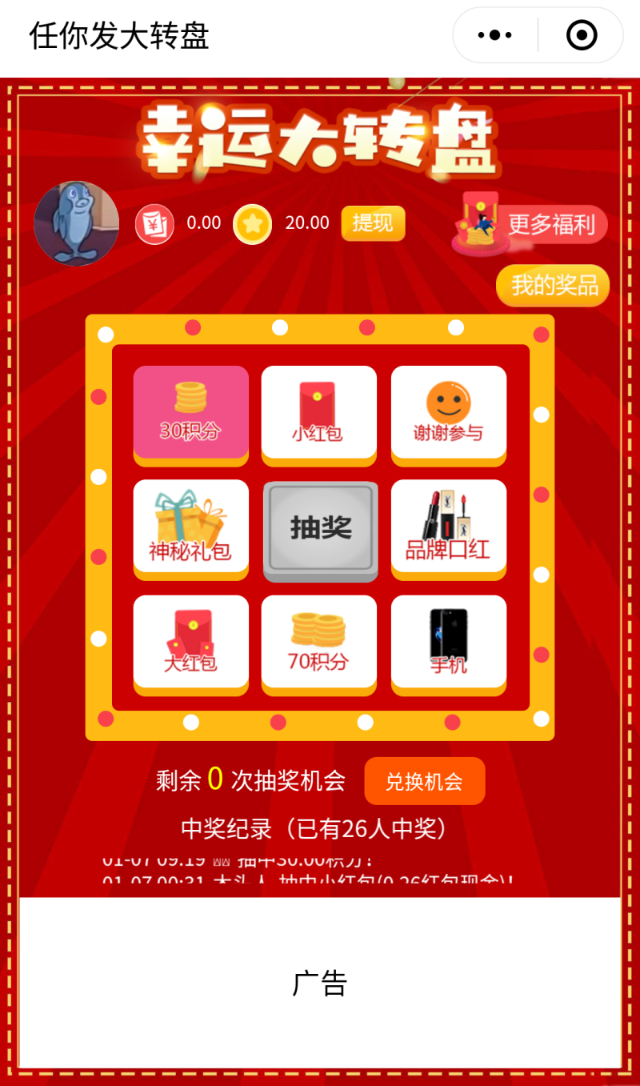

去兑换机会。调整为抽奖扣积分。

去掉中奖记录

奖品布局过窄，没有凸显产品核心。

此部分可放置游戏推广。

调整步骤：1.修改顶部配色

2.去掉兑换机会与中奖记录，调整成抽奖扣积分。

3.将抽奖布局扩大。